會長給家長的一封信
校慶主題：「義」起玩運動、樂活身心「遛」
校慶募款的主軸：圖書館閱讀教育
親愛的家長，您好：
忠義國小今年已邁入第十六個年頭了！在這個十六年的歲月中，不斷地成長與茁壯，讓我們以身為忠義的一份子為榮並感到驕傲。忠義的孩子擁有優質的學習環境，讓他們有多元學習的機會與空間，其中閱讀是多元學習重要的一環。中研院副院長曾志朗長期推動閱讀行動，在他所發表的新書〈見人見智〉的座談中，特別發表「讀書與創意」的專題演講，他認為，閱讀帶來人類的好奇與創新，而且閱讀可以活化人腦，提高思考的能力，更能延長壽命。閱讀既然如此的重要，那麼就讓我們「義」起努力來營造忠義優質的閱讀環境，讓孩子愛看書、熱愛閱讀；而這樣的努力需要您我的共同努力。
然而，本校圖書館目前藏書量偏低，在有限的教育資源下，學校新書的採購以及汰換老舊書籍實推展不易，除淘汰老舊書籍，新進書量亦不多；又學校歷年為推廣班級共讀，共置三百六十一套共讀書籍，苦思無適當地點擺放，目前置於二、三樓圓形閱覽區書架，卻也影響圖書館藏書空間，目前可供上架有限；且為因應資訊化時代，圖書館未來也須走上雲端，除讓學生可以館內線上查詢書籍，更以雲端共享為重要目標。
首要籌畫學校目前急需大量新書以汰換老舊書籍以及更為多元的書籍，以讓學生更多元的閱讀；其次規劃於圖書館四樓原擺放教師用書區，改增購大型書櫃以容納學校龐大共讀書，以讓原置二、三樓的閱覽空間釋出，讓學生閱覽區增加，書籍分類上架更具組織；其三建置資訊設備，以符合現代化圖書館。
為使本校學生能有更優質的閱讀環境與書籍資源，圖書館閱讀資源急需您的響應、您的愛心捐募，學校將讓您的捐募發揮最大的效益，購置最為優良圖書、藏書架等設備，期藉此規劃供學校師生於課堂間與課後實質精進閱讀，而學生透過多元閱讀，定能為其未來發展奠定良好的基礎。
在此誠摯的邀請大家一同來參加今年的校慶活動，並請發揮您的愛心，踴躍的到家長會募款攤位熱情參與。今年凡捐款500元以上者，將可得到紀念品(忠義娃娃鑰匙圈禮盒)一組，此屬非賣品且數量有限，歡迎家長們踴躍共襄盛舉！
忠義因為有您的參與，孩子們的唯一童年學習生活也會更加豐富與亮麗！
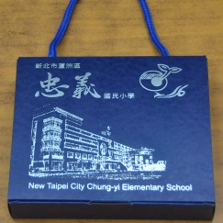
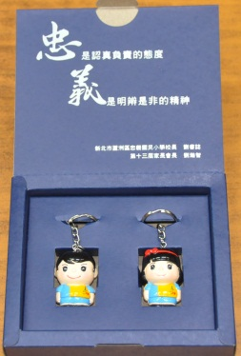
103年12月13日(六)，我們不見不散喔！
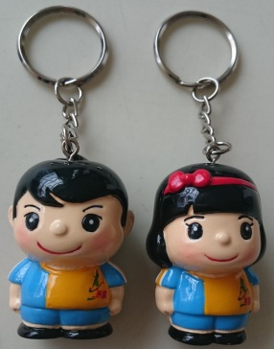
祝 平 安 喜 樂

☆ 若蒙捐款，除校慶當日外，亦可於104年元月8日前，
每週一至週五上午08:00~12:00洽學校總務處

忠義國小學生家長委員會 會 長 劉 瀚 智暨 全 體 委 員 敬邀 103.12.08

